администрация МУНИЦИПАЛЬНОГО ОБРАЗОВАНИЯ СОСНОВОБОРСКИЙ ГОРОДСКОЙ ОКРУГ ЛЕНИНГРАДСКОЙ ОБЛАСТИ

РАСПОРЯЖЕНИЕ

от 06/06/2017 № 226-р

Об утверждении плана мероприятий
по повышению наполняемости бюджета,
оптимизации расходов и совершенствованию долговой политики
Сосновоборского городского округа на 2017 год

В целях повышения наполняемости бюджета, оптимизации расходов и совершенствованию долговой политики Сосновоборского городского округа, а также в соответствии с рекомендуемыми Министерством финансов Российской Федерации мероприятиями по росту доходов, оптимизации расходов и совершенствованию долговой политики:

1. Утвердить план мероприятий по повышению наполняемости бюджета, оптимизации расходов и совершенствованию долговой политики Сосновоборского городского округа на 2017 год (приложение).

2. Признать утратившим силу распоряжение администрации Сосновоборского городского округа от 09.12.2013 № 353-р «Об утверждении плана мероприятий по повышению наполняемости бюджета, оптимизации расходов и совершенствованию долговой политики Сосновоборского городского округа» (с изменениями от 30.07.2014. № 170-р) с 1 января 2017 года.

3. Отраслевым (функциональным) органам администрации, в том числе с правами юридического лица ежеквартально в срок до 10 числа месяца, следующего за отчетным кварталом представлять в комитет финансов Сосновоборского городского округа информацию о выполнении плана мероприятий.

4. Настоящее распоряжение вступает в силу со дня подписания и распространяется на правоотношения, возникшие с 1 января 2017 года.

5. Контроль за исполнением настоящего распоряжения возложить на заместителя главы администрации, председателя комитета финансов О.Г.Козловскую.

Глава администрации

Сосновоборского городского округа В.Б.Садовский

Исп. Попова Т.Р. 2-43-52; ЛЕ

СОГЛАСОВАНО:

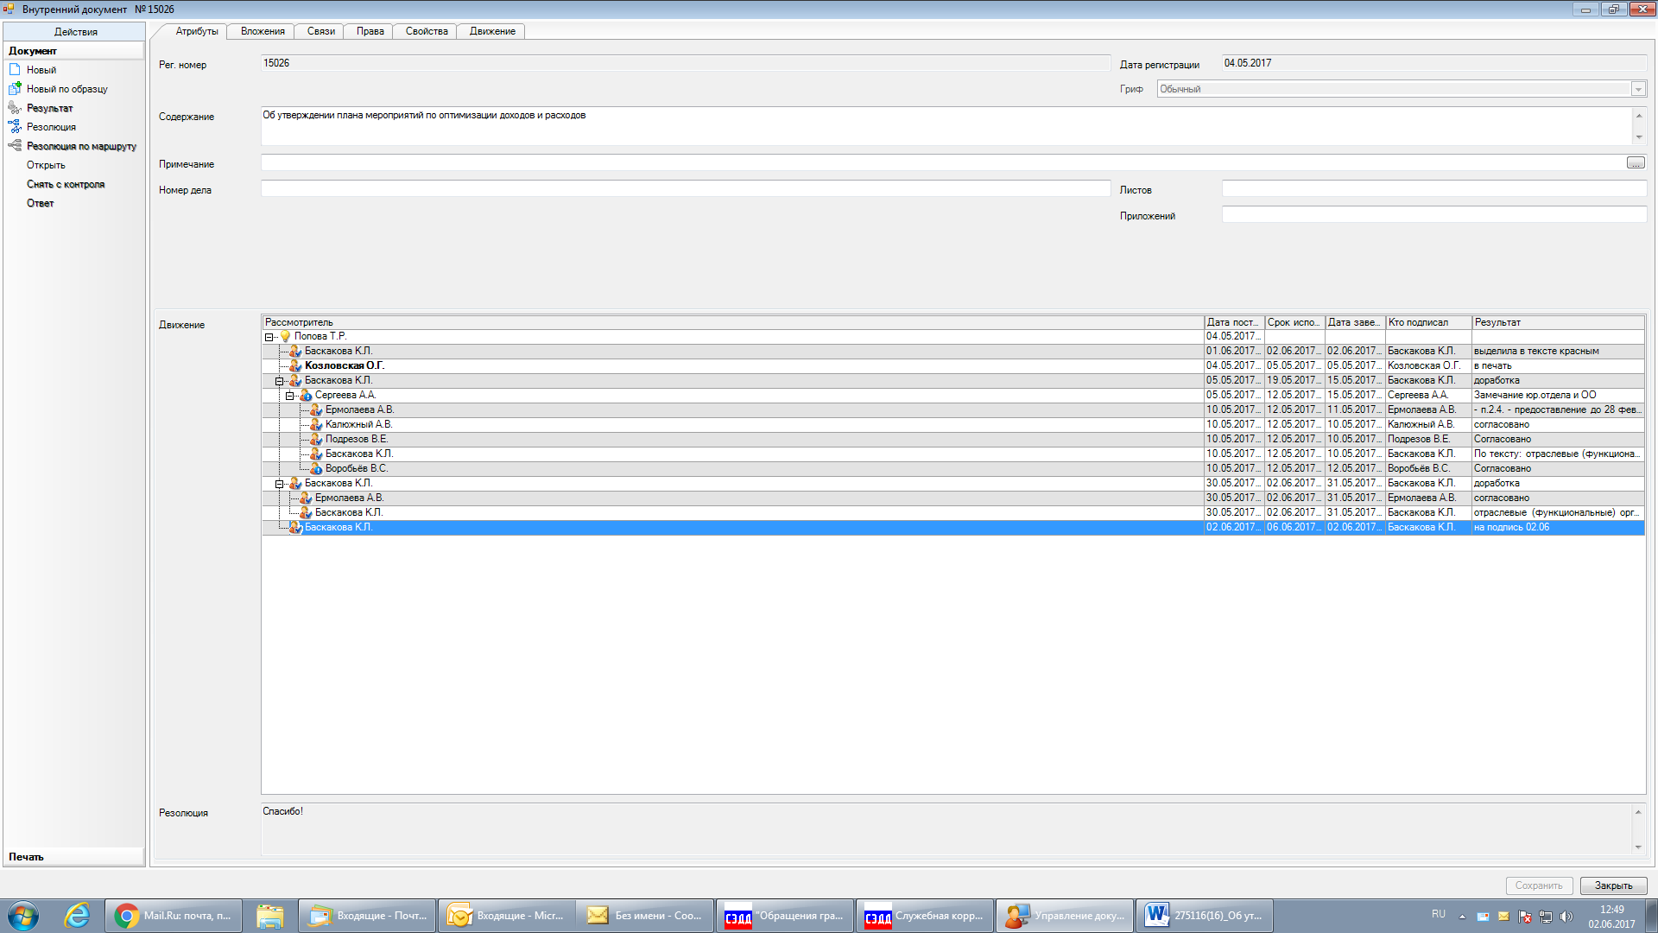

Рассылка:
Общий отдел, КУЖКХ, КФ, КО, КСЗН,
КАГиЗ, отдел культуры, КУМИ, ЦБ, жил.отдел,
пресс-центр

УТВЕРЖДЕН
распоряжением администрации
Сосновоборского городского округа
от 06/06/2017 № 226-р

(Приложение)

План мероприятий по повышению наполняемости бюджета, оптимизации расходов и совершенствованию долговой политики Сосновоборского городского округа на 2017 год
N п/п | Наименование мероприятия | Срок реализации | Ответственный исполнитель
1 | 2 | 3 | 4
1 | Увеличение поступлений налоговых и неналоговых доходов в бюджет Сосновоборского городского округа
1.1 | Проведение мониторинга перечислений в бюджет Сосновоборского городского округа налога на доходы физических лиц и земельного налога крупнейшими налогоплательщиками Сосновоборского городского округа | Ежемесячно до 20-го числа месяца, следующего за отчетным | Комитет финансов Сосновоборского городского округа
1.2 | Проведение анализа динамики недоимки по платежам в местный бюджет по состоянию на отчетную дату | Ежемесячно до 20-го числа месяца, следующего за отчетным | Комитет финансов Сосновоборского городского округа
1.3 | Проведение оценки выпадающих доходов бюджета Сосновоборского городского округа в результате предоставления налоговых льгот в соответствии с решениями совета депутатов Сосновоборского городского округа | Ежеквартально | Комитет финансов Сосновоборского городского округа (по информации ИФНС по г.Сосновый Бор)
1.4 | Проведение оценки эффективности предоставления юридическим лицам муниципальных преференций (налоговых льгот, субсидий) и финансового результата для бюджета Сосновоборского городского округа | сентябрь 2017 года | Отдел экономического развития
1.5 | Проведение заседаний комиссии по ведению работы с организациями по вопросам погашения задолженности по налоговым и неналоговым платежам, образованной постановлением администрации Сосновоборского городского округа от 19.04.2011 № 674 «Об образовании комиссии по ведению работы с организациями по вопросам погашения задолженности по налоговым и неналоговым платежам» | В течение года | Комитет финансов Сосновоборского городского округа
1.6 | Обеспечение при принятии решения о реализации имущества, закрепленного на праве хозяйственного ведения за муниципальными унитарными предприятиями Сосновоборского городского округа, либо переданного в оперативное управление бюджетным и автономным учреждениям Сосновоборского городского округа, проведения комплекса мероприятий по переводу указанного имущества в казну Сосновоборского городского округа и перечислению доходов от его реализации в бюджет Сосновоборского городского округа | В течение года | КУМИ Сосновоборского городского округа
1.7. | Инвентаризация свободных земельных участков и помещений для дальнейшей реализации | В течение года | КУМИ Сосновоборского городского округа
2 | Повышение эффективности использования бюджетных средств, оптимизация расходов бюджета Сосновоборского городского округа
2.1 | Представление предложений по исключению неэффективных расходов из муниципальных программ Сосновоборского городского округа | До 1 августа 2017 года | Отдел экономического развития
2.2 | Мониторинг соблюдения установленного норматива расходов на обеспечение деятельности органов местного самоуправления Сосновоборского городского округа | ежеквартально | Комитет финансов Сосновоборского городского округа, ГРБС
2.3 | Внесение изменений в "дорожные карты" в отраслях социальной сферы в части корректировки целевого показателя уровня заработной платы отдельных категорий работников, определенных указами Президента Российской Федерации от 7 мая 2012 года № 597, от 1 июня 2012 года № 761 | До 1 сентября 2017 года | Комитет образования Сосновоборского городского округа,  отдел культуры,  отдел по физической культуре, спорту и туризму
2.4 | Представление предложений в Комитет финансов о направлении средств, сэкономленных по результатам размещения муниципального заказа для муниципальных нужд, на уменьшение дефицита бюджета Сосновоборского городского округа | До 28 февраля, 31 мая, 31 августа 2017 года | ГРБС, отраслевые (функциональные) органы администрации, в том числе с правами юридического лица
2.5 | Обеспечение своевременного проведения конкурсных процедур | В сроки, утвержденные распоряжением администрации (на 2017 год – распоряжением № 8-р от 23.01.2017.) | Отдел муниципального заказа, ГРБС, отраслевые (функциональные) органы администрации, в том числе с правами юридического лица
2.6 | Утверждение формализованных методик распределения субсидий муниципальным бюджетным и автономным учреждениям Сосновоборского городского округа на цели, не связанные с финансовым обеспечением выполнения муниципального задания на оказание муниципальных услуг (выполнение работ) и с осуществлением бюджетных инвестиций в объекты муниципальной собственности | До 1 августа 2017 года | Комитет образования Сосновоборского городского округа,  КСЗН Сосновоборского городского округа,  отдел по физической культуре, спорту и туризму,  отдел культуры  отдел молодежной политики,  отдел внешнего благоустройства и дорожного хозяйства, пресс-центр
2.7 | Соблюдение сроков использования субсидий, предоставленных из областного бюджета, и обеспечение полного освоения указанных средств | До 1 января 2018 года | ГРБС, осуществляющие расходование субсидий из областного бюджета
2.8 | Осуществление контроля за исполнением муниципальными учреждениями муниципального задания. Определение суммы субсидии, подлежащей возврату в местный бюджет в случае невыполнения муниципального задания | До 1 января 2018 года | Комитет образования Сосновоборского городского округа,  КСЗН Сосновоборского городского округа,  отдел по физической культуре, спорту и туризму,  отдел культуры,  отдел молодежной политики,  отдел внешнего благоустройства и дорожного хозяйства, пресс-центр
3 | Оптимизация муниципального долга
3.1 | Обеспечение дефицита бюджета Сосновоборского городского округа в 2017 году на уровне не более 5 процентов от суммы доходов бюджета Сосновоборского городского округа без учета утвержденного объема безвозмездных поступлений (значение показателя может быть превышено на сумму изменения остатков средств бюджета Сосновоборского городского округа) | В течение года | Комитет финансов Сосновоборского городского округа
3.2 | Обеспечение доли общего объема долговых обязательств Сосновоборского городского округа к 1 января 2018 года не более 5 процентов от суммы доходов бюджета Сосновоборского городского округа без учета утвержденного объема безвозмездных поступлений | В течение года | Комитет финансов Сосновоборского городского округа
3.3 | Обеспечение доли общего объема долговых обязательств Сосновоборского городского округа по кредитам, полученным от кредитных организаций к 1 января 2017 года, не более 1 процента от суммы доходов бюджета Сосновоборского городского округа без учета утвержденного объема безвозмездных поступлений | В течение года | Комитет финансов Сосновоборского городского округа
3.4 | Осуществление финансирования дефицита бюджета Сосновоборского городского округа за счет остатков средств бюджета Сосновоборского городского округа на 01.01.2017. и оптимизации расходов бюджета без привлечения заимствований | В течение года | Комитет финансов Сосновоборского городского округа

